ДЕБЕТОВАЯ КАРТА С ОВЕРДРАФТОМ

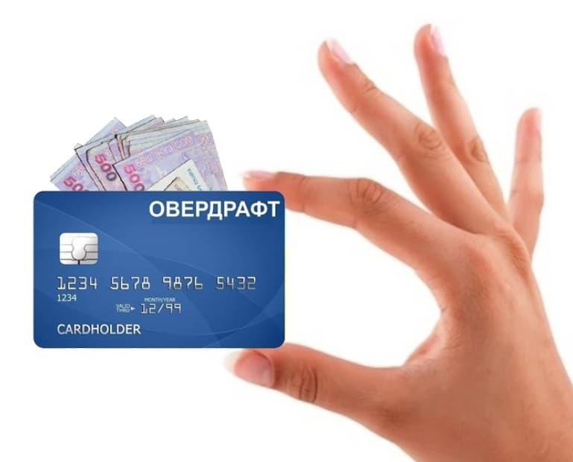
Многие из нас пользуются дебетовыми картами, поскольку это очень удобно. Однако держатели карт даже не догадываются, что у них не просто дебетовая карта, а карта с овердрафтом. В данной статье мы постараемся разъяснить, что же такое дебетовая карта с овердрафтом, и для чего он нужен.
Согласно п.1.5 главы 1 Положения Банка России от 24 декабря 2004 г. N 266-П «Об эмиссии платежных карт и об операциях, совершаемых с их использованием» расчетная (дебетовая) карта - электронное средство платежа, которое используется для совершения операций ее держателем в пределах расходного лимита - суммы денежных средств клиента, находящихся на его банковском счете, и (или) кредита, предоставляемого кредитной организацией-эмитентом клиенту при недостаточности или отсутствии на банковском счете денежных средств (овердрафт).
Как правило, дебетовые карты привязаны к счетам, на которые поступают регулярные платежи: пенсии, стипендии, зарплаты. В последнем случае карты называются зарплатными. Дебетовые карты также часто называют расчетными, потому что они привязаны к расчетным банковским счетам.
Оборот средств на счетах дебетовых карт (в том числе зарплатных) гарантируется Федеральным законом от 23 декабря 2003 г. N 177-ФЗ «О страховании вкладов физических лиц в банках Российской Федерации».
Можно выделить следующие основные виды дебетовых карт:
- без разрешенного овердрафта;
- с разрешенным овердрафтом.
Овердрафт — это краткосрочное кредитование счета, погашаемое из поступающих на него сумм. Овердрафт позволяет потратить или снять сумму, превосходящую остаток собственных средств на счете, к которому привязана карта. За пользование овердрафтом взимается плата согласно договору.
Чем отличается дебетовая карта с овердрафтом от кредитной карты?
Дебетовая карта с овердрафтом во многом похожа на кредитную — обе позволяют использовать заемные средства.
Кредитная карта подходит тем, кто готов регулярно пользоваться заемными средствами. Дебетовая карта с разрешенным овердрафтом — тем, кто планирует пользоваться заемными средствами изредка.
Для более наглядного сравнения рассмотрим различия в виде таблицы:

 | Дебетовая карта  с овердрафтом | Кредитная карта
Льготный (беспроцентный) период  кредитования | Не предусмотрен | Предусмотрен
Лимит кредитования | Как правило, не выше  уровня среднемесячных поступлений | Может быть достаточно высоким, если  раньше по карте был  большой оборот
Комиссия за снятие  наличных в банкомате своего банка | Отсутствует | Есть (обычно выражается в виде процентов или в виде фиксированной суммы)

Банк обязан информировать держателя карты обо всех операциях по карте. В случае мошеннической или ошибочной операции по карте ее держатель должен уведомить об этом банк до конца следующего дня, чтобы сумма этой операции была полностью возмещена банком. Если уведомление поступит позже, то вернуть деньги будет гораздо сложнее.
Перед началом использования карты с овердрафтом необходимо изучить условия использования овердрафта:
- Позволяет ли карта использовать овердрафт.
- Какой может быть максимальная сумма возможной задолженности, т. е. размер овердрафта (если речь идет о дебетовой зарплатной карте, обычно он соответствует заработной плате за месяц).
- Включается ли овердрафт в доступный остаток средств на счете, когда банк сообщает о нем в виде справки, SMS-сообщения или выписки в банкомате.
Увеличение суммы собственных средств на карте или лимита овердрафта необходимо отслеживать. Если остаток доступных средств по карте внезапно вырос, а вы не ожидаете поступлений, следует запросить в банке объяснения.

